无锡城市职业技术学院

实 验（实 训）报 告

所属课程名称 网络安全与防护

班 级 计网2201
学 号 1422040302
姓 名 梅琴
指导教师 徐峰

无锡城市职业技术学院教务处监制

项目名称：使用工具软件djxyxs开启对方的终端服务 日期：2024.5.20
一、实验（实训）概述：
【目的及要求】
如果对方不仅没有开启终端服务，而且没有安装终端服务所需要的软件。使用工具软件djxyxs.exe，可以给对方安装并开启该服务。
【实验环境】
1.没有开启终端服务的win2000
2.有远程桌面连接的winXP
二、实验（实训）内容：
【实验（实训）过程】（步骤、记录、数据、程序等）
应用背景：在实验34中，如果从winXP登录win2000，win2000不仅没有开启终端服务，而且没有安装终端服务所需要的软件。这时使用工具软件djxyxs.exe，可以给对方安装并开启该服务。
1.验证win2000没有开启3389端口，从winXP无法登录win2000
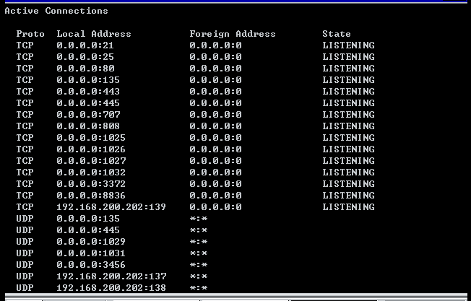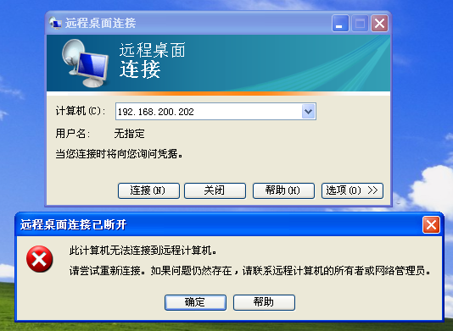
2.在win2000上设置密码，运行djxyxs.exe,验证已经开启3389端口（新安装和开启了服务会比较慢）
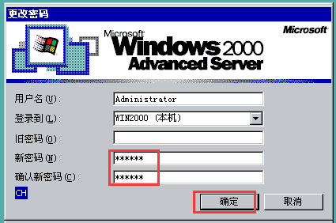
把djxyxs复制到C盘temp下
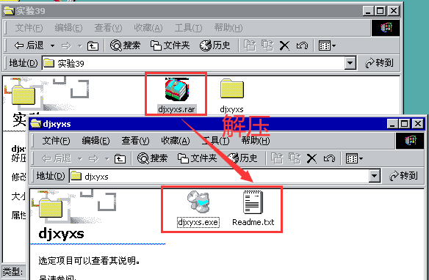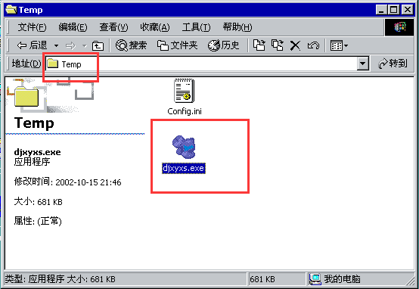
在命令符查询到djxyxs并且执行它，解压生成azzd.exe文件
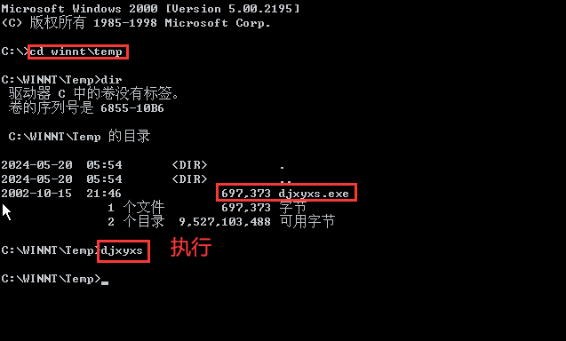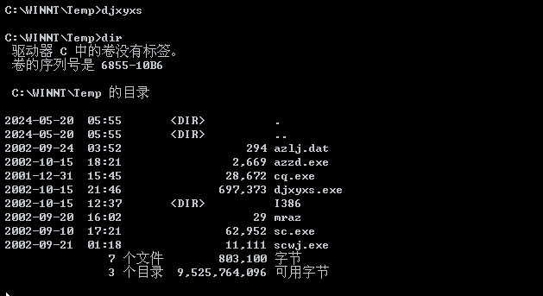
执行azzd.exe等待重启
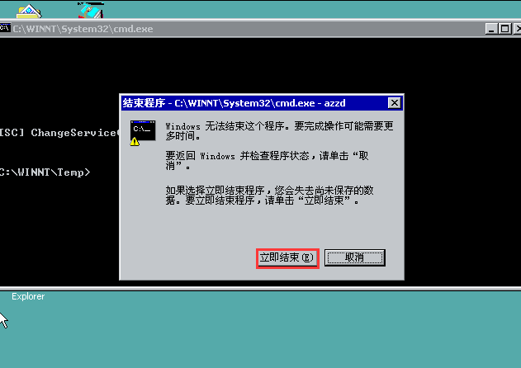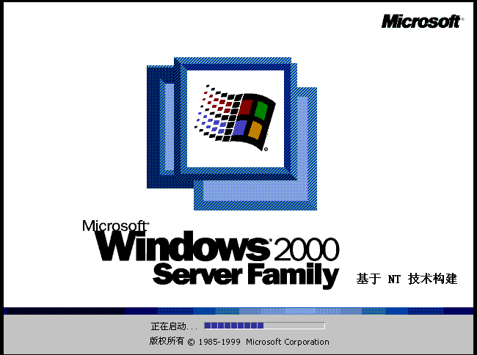
3.在XP系统上用远程桌面连接登录验证
验证3389端口已开启
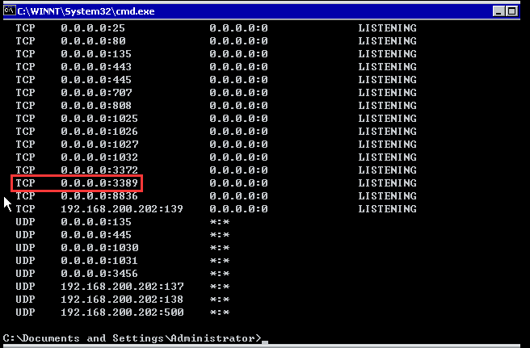
成功登录对方主机
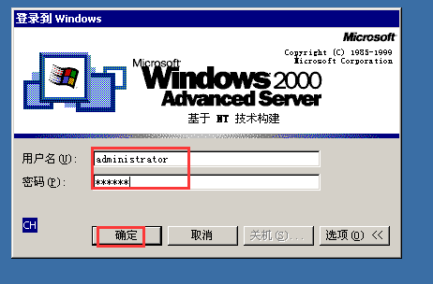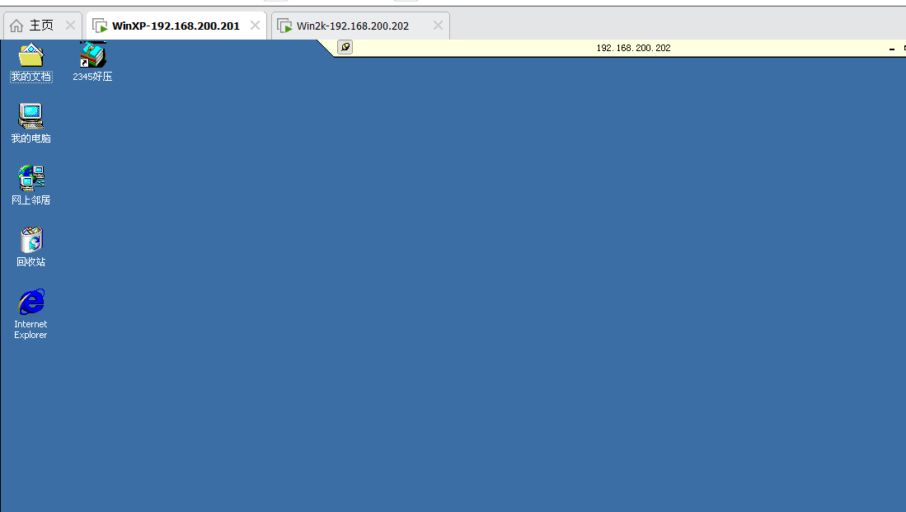
【结论】（结果、分析）
在对方不仅没有开启终端服务，而且没有安装终端服务的情况下。使用工具软件djxyxs.exe，可以给对方安装并开启该服务。能够远程登录对方主机
三、指导教师评语及成绩：
评语：

成绩： 指导教师签名：徐峰
批阅日期：2023年 月 日

